Учебный предмет: окружающий мир
Класс: 2
Тип урока: Урок открытия новых знаний
Тема урока: «Путешествие по материкам».
Цель урока: познакомиться с материками Евразии, Африки, Австралии, Северной и Южной Америки.
Задачи урока:
- Формировать умение осуществлять поиск необходимой информации; строить речевое высказывание; работать с текстом, разгадывать кроссворды, ребусы, составлять слова из букв.
- Развитие умения сравнивать, обобщать, классифицировать, делать выводы.
- Коррекционно-развивающие: развивать словесно – логическую память, абстрактное мышление, устойчивое внимание, устную связную речь, мелкую мускулатуру пальцев кисти при работе с мышью и на клавиатуре
Формы работы учащегося: индивидуальная.
Необходимое оборудование и материалы для дистанционного урока: компьютер с выходом в Интернет, веб-камера, микрофон, skype.
Ход урока:
№ п\п | Этапы урока, время. | Деятельность учителя | Деятельность учащихся
- 1. | Мобилизующий этап | Открыть скайп, сайт, материалы к уроку | Открыть скайп, сайт, обмен смайликами
 | Организационный момент. | Приветствует учащихся.  - Здравствуйте, ребята.  Проверяет готовность к уроку.  - Проверьте готовность к уроку. Свои рабочие места приведите в порядок, уберите все лишнее со своего рабочего стола.  Организует эмоциональный настрой.  Окружающий нас мир  Интересно познавать  Его тайны и загадки  Мы готовы разгадать! | Приветствуют учителя.  Проверяют готовность к уроку, эмоционально настраиваются на работу.  Эмоциональный настрой на работу
 | Актуализация опорных знаний. Определение темы урока. 4 мин. | - Ребята, на прошлых уроках окружающего мира вы путешествовали. А куда помните?  - Как вы думаете, куда мы отправимся путешествовать сегодня на уроке?  - А узнаете вы это, разгадав кроссворд.  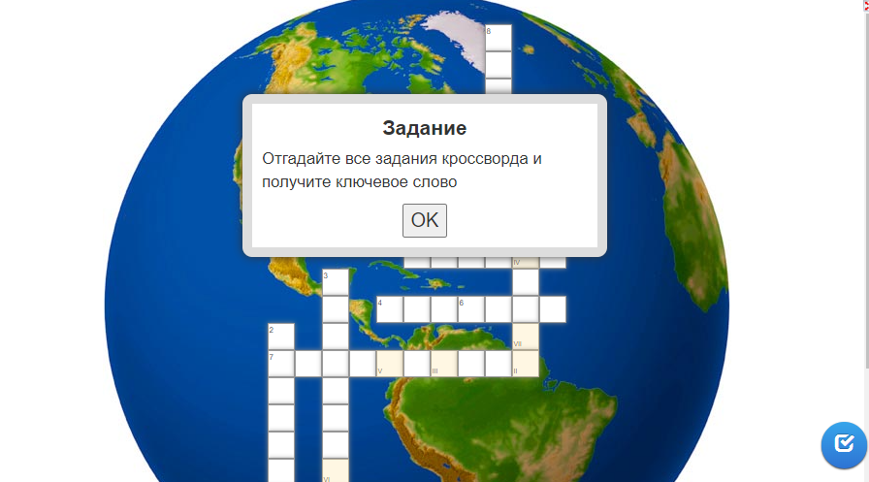  https://learningapps.org/13420344  Посмотрите внимательно, куда же мы отправляемся?  - Какова тема урока?  - Правильно, мы будем говорить о материках.  - Ребята, а что такое материк? | - В Москву, в Санкт-Петербург.  - Предположения детей.  Самостоятельная работа на своем компьютере в общем доступе  - Путешествие по материкам.
 | Работа над темой урока. 3 мин. | Демонстрация экрана ученику  - Ребята, как можно путешествовать, не выходя из класса?  - Посмотрите на карту, что с ней случилось?  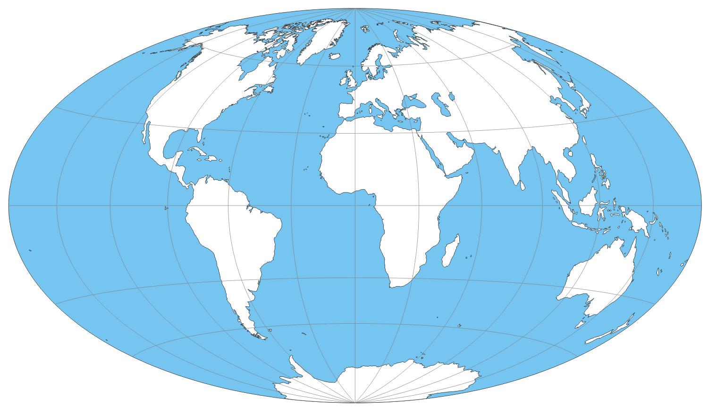  - Вот мы с вами сегодня их и откроем.  - А как вы думаете, на чем лучше путешествовать по материкам? Почему? | - По глобусу и карте  - По карте  - На карте нет названий материков.  - На кораблях. Вокруг вода
 | Изучение нового материала. Первичное закрепление. | Демонстрация экрана ученику  1. ЕВРАЗИЯ  - Сегодня мы отправимся в виртуальную экскурсию по материкам, и я буду вашим капитаном.  https://www.youtube.com/watch?v=5LDfu3d47S8  - Какие животные обитают на материке?  - Перечислите растительный мир Евразии?  - Молодцы, внимательно слушали, выполнили задание.  - Поплыли дальше.  2. Австралия  - Ой, кажется наш корабль окружили акулы, и чтобы их отпугнуть и доплыть до следующего материка, нужно отгадать ребус.  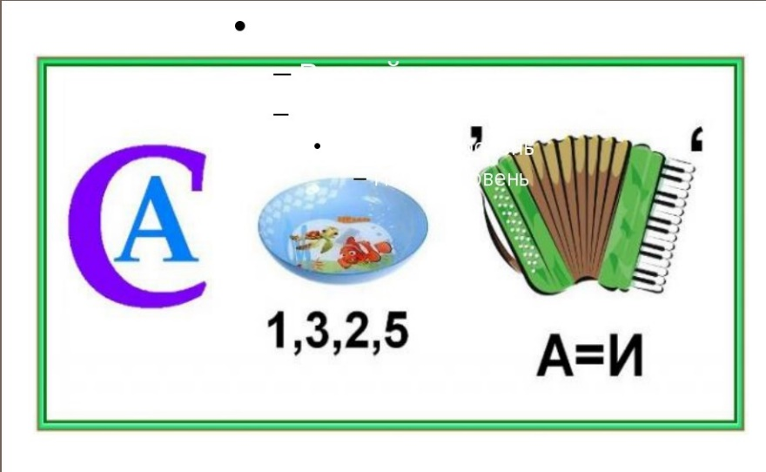  - Ребята, Австралия - самый маленький материк. На территории Австралии расположено одно государство. Население его делится на коренное и пришлое. Молодцы.  3. Африка.  - Ну а нам пришло время собираться в путь.  - Посмотрите, кто это нас встречает?  - А откуда эти животные? С какого материка?  Демонстрация экрана ученику 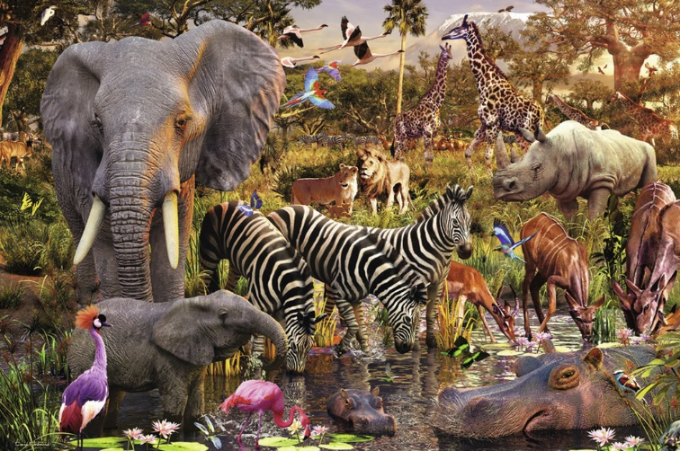  - Молодцы, прикрепите название на карту.  - Что вы знаете об этом материке?  - Лев Алекс - настоящий выдумщик, он может пустить нас на материк, только когда вы выполните его задание. Вам нужно прочитать слово с право налево и найти соответствующую картинку.  Горосон, арбез, суартс, убарам, лидокорк, фариж, вел, драпег.  - Молодцы, поплыли дальше!  - Америка  Ребята, кажется на материке, к которому мы подплываем, только что прошёл торнадо. Ветром раздуло все буквы и нам не попасть на материк, пока мы не вернем каждого животного на свой материк.  https://learningapps.org/17164817  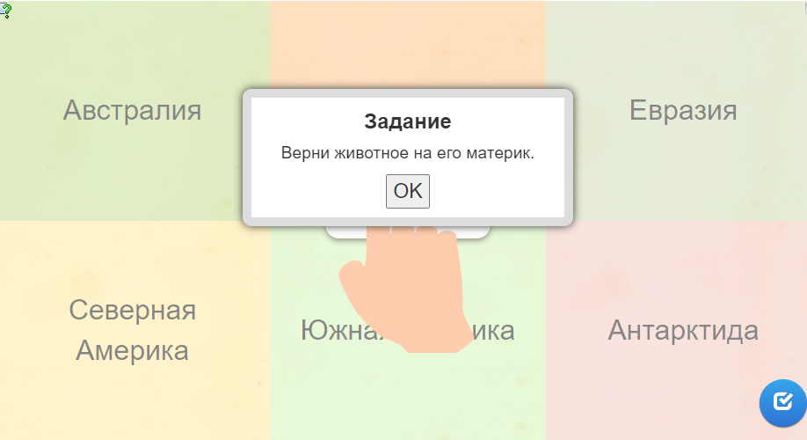  - Итак, время вышло. Давайте заполним наши материки растениями и животными. | - Ответы детей.  - Тигр, Лось, Белый медведь, Дятел.  - Из Африки.  - Самый жаркий материк, самая большая пустыня Сахара, самая длинная река Нил.  - носорог, зебра, страус, марабу, крокодил, жираф, лев, гепард.  Самостоятельная работа на своем компьютере  Дети выполняют задание
 | Д.з. | - Ребята, мы с вами все материки открыли?  - Я хочу вам дать домашнее задание приготовить сообщение об этом удивительном материке. | - нет, Антарктида.  Записывают домашнее задание.
 | Подведение итогов | - Какие учебные задачи мы ставили перед собой в начале урока? Удалось ли нам решить их?  - Что помогло вам быстро справиться с работой? | - Узнать растительный и животный мир материков.  - да.  - умение работать с информацией, отгадывать кроссворды, загадки, ребусы…
 | Рефлексия | - Наше путешествие подошло к концу. Покажите ваши ладошки. Мысленно представьте себе на левой ладошке те знания, с которыми вы пришли на урок, а на правой – те, которые приобрели в ходе нашего путешествия. Объедините их. Поаплодируйте друг другу. Спасибо всем за работу! | Самоанализ работы на уроке

